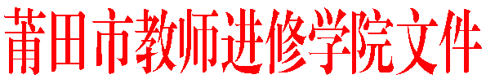
莆市教院[2018]研102号

关于开展莆田市高中毕业班语文学科
教学研讨活动的通知

各县区（管委会）教师进修学校（事务局），各有关中学：
为备战2019年高考，深入研究高考新动向，提高我市高中毕业班语文总复习的有效性，经研究，决定开展高中毕业班语文学科教学研讨活动。现将有关事项通知如下：
一、与会人员
1．各县区教师进修学校语文教研员；
2．市2019届高三语文学科指导组全体成员；
3．全市高中学校高三语文备课组长。
二、会议时间和地点
2018年12月4日上午7:50前到达莆田第五中学录播室报到，8:20开始，会期一天。
三、会议内容
1. 观摩课：散中见整 由表及里 领会真意——高考散文阅读词句理解题型解题突破（莆田五中 何元宾）
2. 讲座：小说与诗歌阅读的命题导向及文本解读（莆田五中 陈玉水）
3. 讲座：瞻前思后 取长补短——关于高考的反思与应对（市教师进修学院 肖潮声）
四、其他事项
与会人员的交通费、伙食费按有关规定回所在单位报销。

莆田市教师进修学院
2018年11月23日

———————————————————————————————————
抄送：莆田市教育局，（存档2）。
———————————————————————————————————
莆田市教师进修学院办公室 2018年11月23日印发———————————————————————————————————

